Integrantes:

Jhos Hurtado

Jonathan Gil

David Lucano

José Santacruz

Camilo Hoyos

# APLICACIÓN PARA RECONOCIMIENTO DE IMÁGENES DE CONTENEDORES

# ANÁLISIS DE REQUERIMIENTOS

## 1.a Descripción de la empresa

Logex es una empresa exportadora de aguacates, limones, piñas y otras frutas exóticas. Las frutas son despachadas vía marítima en contenedores refrigerados. En promedio, mensualmente se carga en planta 240 contenedores.

La operación logística de una exportación marítima depende esencialmente de la gestión de los contenedores. Estos son propiedad de las navieras y cada exportador debe reservar cupos en los buques de carga para la asignación de los contenedores. Una vez confirmada reserva, el exportador por medio de su transportador terrestre debe retirar las unidades de carga en los patios de las navieras.

Cada contenedor tiene un número único a nivel mundial, este número tiene una relevancia tanto operativa como legal. El número del contenedor debe ir en los documentos de despachos y aduaneros y de su correcta digitación depende la operación logística y aduanera tanto en el país exportador como importador.

Debido a la importancia de la gestión de los contenedores, Logex está en la búsqueda de un sistema para llevar control de los números de contenedores que ingresan a la planta a realizar los respectivos cargues de exportación. El objetivo principal de este sistema es reducir el riesgo de cometer errores en la documentación derivada principalmente por el número de contenedor y cumplir con estándares de seguridad tales como BASC (Business Alliance for Secure Commerce).

## Requerimientos

* La solución debe identificar y registrar el número de todo contenedor que ingresa a planta
* La solución debe reducir los tiempos de ingreso de los contenedores a planta
* La solución debe reducir el riesgo de procesar erróneamente el número del contenedor

## Restricciones

* Reducir al máximo la intervención humana
* Evitar la digitación manual de los datos del contenedor

## Alternativas de solución

* Procesamiento manual
* Implementación propia de un modelo de machine learning para reconocimiento del número de contenedor
* Implementación de un sistema de reconocimiento de los números de contenedores mediante el uso de modelos ya entrenados de los siguientes proveedores:
  + Azure
  + Google
  + Amazon
  + IBM

## Pipeline de Azure Machine Learning

* Computer Vision
* Text extraction with Optical Character Recognition (OCR)
* Azure REST API

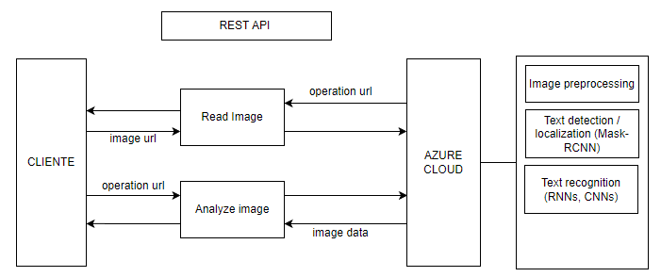

## Cálculo aproximado de los costos

Con el sistema de precios actual ofrecido por Azure los costos de usar el sistema de Azure Computer Vision REST API sería gratuito. Azure permite 5000 peticiones por mes, estas con más que suficientes ya que el promedio mensual de contenedores es de 240.

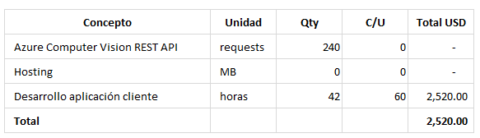

# Propuesta de diseño

CLIENTE: Aplicación en ambiente web desarrollada en JavaScript usando la librería React.js. Esta aplicación consiste en la toma de imágenes por medio de WebRTC, cargue de fotos locales o urls de fotos almacenadas.

Azure Computer Vision REST API: La comunicación entre el cliente y la plataforma de Azure Cloud se realizará mediante REST api, la cual consiste en 2 endpoints:

* [POST] <https://logex-containers.cognitiveservices.azure.com/vision/v3.1/read/analyze?language=en>

La anterior API devuelve una url denominada “operation-location”. La url devuelta se usará para obtener los datos de la imagen:

* [GET] https://logex-containers.cognitiveservices.azure.com /vision/v3.1/read/analyzeResults/{operationId}

# Demo

Github repo: https://github.com/Jhongilp/logex-containers-client

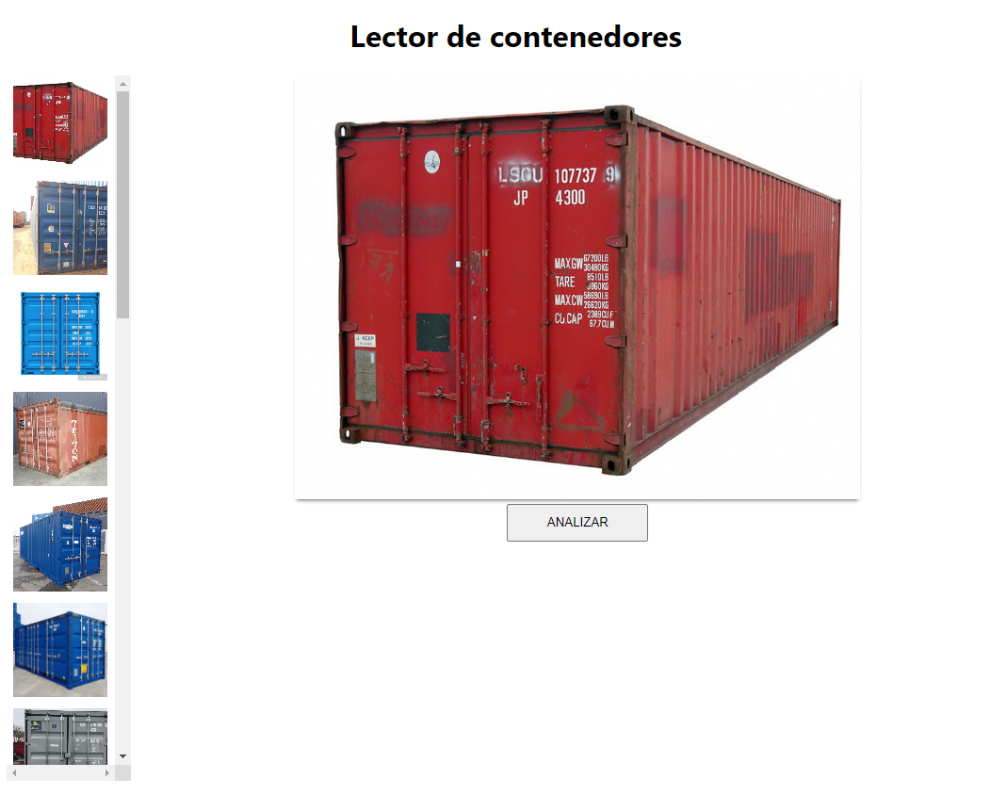

# Conclusiones

Los servicios de machine learning ofrecidos por empresas como Microsoft, Google o Amazon permiten implementar soluciones muy prácticas que responden a problemáticas reales para la empresas y sociedad en general. Dentro de sus ventajas mas sobresalientes se encuentran al rapidez con la cual se pueden desarrollar aplicaciones usando modelos ya entrenados que funcionan muy bien y a un costo muy accesible tanto para empresas de todos los tamaños y particulares.

# Bibliografía

* <https://learn.microsoft.com/en-gb/azure/cognitive-services/computer-vision/concept-ocr>
* <https://neptune.ai/blog/building-deep-learning-based-ocr-model>